«Гравитациялық толқындарды зерттеу техникасы»
пәнінен емтихан бағдарламасы

ЖАЗБАША ОФЛАЙН ЕМТИХАН:
ТҮРІ: ДӘСТҮРЛІ – СҰРАҚТАРҒА ЖАУАП БЕРУ

Ол ИС Univer сыртқы ресурсында жүргізіледі. Емтихан форматы стандартты.

Студенттің жазбаша емтиханды тапсыру процесі студент үшін емтихан билетін автоматты түрде жасауды қамтиды, оған жазбаша жауапты қалыптастыру қажет.

ЕМТИХАН ТӘРТІБІ

МАҢЫЗДЫ - емтихан алдын-ала белгілі болуы керек кесте бойынша өткізіледі.

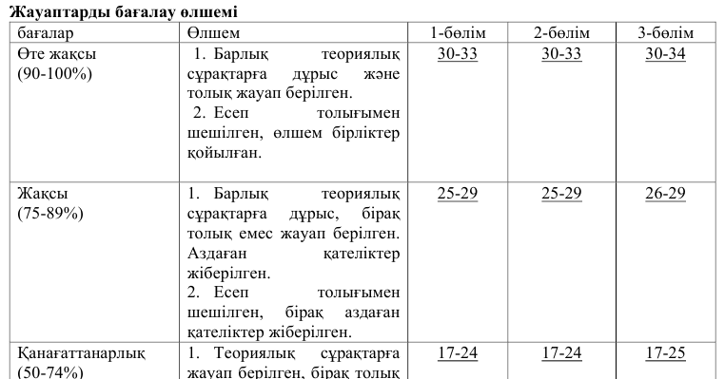

Студент емтиханды тапсыру үшін келесі тақырыптарды білу қажет

- Гравитация табиғатын кеңістіктің геометриясымен түсіндіру. Эйнштейннің жалпы салыстырмалық теориясының идеясы. Алыс қашықтықтан гравитациялық толқынның (ГТ) таралуы. Оның әлемнің ұлғаюымен байланысы.
- ГТ-ды лазерлік-интерферометрмен бақылау. Hanford, Livingston лабораторияларының кеңістіктік қисаюының 10-21 м дәлдікпен бақылауы (2015 ж, Нобельдік сыйлық).
- Кеңістіктің қисаюын (метрикалық тензордың ауытқуын) сипаттайтын ГТТ. Оның автотербеліс үшін бейсызық Ван-дер-Поль теңдеуімен байланысы.
- ГТТ-нің фазалық суреті. Оның фракталдық өлшемділігін Хевисайд формуласымен анықтау.
- ГТТ максимал скейлинг көрсеткіші. Оның астрофизикалық кталогтардағы мәні. Анизотропты фрактал (ZhF - фрактал).
- Галактикалардың координаты мен олардың қашықтығы арасындағы байланыс Хаббл заңы.
- Бейсызық фракталдық өлшем (БФӨ) теңдеуі. Оның универсал қолданылу мүмкіндігі.
- БФӨ теңдеуін компьютерлік талдау әдісі. Шешімнің Дирак функциясымен байланысы.
- Хаббл параметрін БФӨ теңдеуімен байланысы.
- Астрофизикалық спектрлік бақылау нәтижелерімен теорияны салыстыру.
- Қосарланған жұлдыздар және шуылы бар ГТ сигналдарын информациялық-энтропия әдісімен талдау. Информация, энтропия түсініктері.
- Шартты информация, оны энтропиялар айырымы арқылы анықтау. ГТ-бейсызық импульс, оны шарт режимінде пайдалану.
- Шартты информацияны энтропиялар айырымы арқылы анықтау алгоритмі. Информация/энтропия қатынасын (IER) пайдаланып ГТ сигналын фильтрлеу.
- Калман фильтріне IER көрсеткішін (сипаттамасын) қолдану.
- IER-ге негізделген талдауды ГТ детекторларының нәтижелеріне қолдану.

Әдебиет және ресурстар

Негiзгi

1 Zhanabaev ZZ, Karibayev BA, Imanbayeva AK, Namazbayev TA, Akhtanov SN. Electrodynamic characteristics of wire dipole antennas based on fractal curves // J Eng Sci Technol 2019; 14; 305-20.
2 Nursultan Meirambekuly, Temirbayev AA, Zhanabaev ZZ, Karibayev BA, Namazbayev TA, Khaniyev BA, Khaniyeva AK. Dual-Band optical imaging system-integrated patch antenna based on anisotropic fractal for earth-observation CubeSats // Ain Shams engineering Journal 2021.
3 Riess A. G. et al. A 2.4% determination of the local value of the Hubble constant //The Astrophysical Journal. – 2016. – Т. 826. – №. 1. – С. 56.
4 Ade P. A. R. et al. Planck 2013 results. XVI. Cosmological parameters //Astronomy & Astrophysics. – 2014. – Т. 571. – С. A16.
5 Kuo C. Y. et al. The megamaser cosmology project. V. An angular-diameter distance to NGC 6264 at 140 Mpc //The Astrophysical Journal. – 2013. – Т. 767. – №. 2. – С. 155.
6 Zhanabaev Z. Z., Ussipov N. M., Khokhlov S. A. Scale-invariant and wave nature of the Hubble parameter //Eurasian Physical Technical Journal. – 2021. – Т. 18. – №. 2 (36). – С. 81-89.
7 Miroshnichenko, A. S., Bisyarina A. P. et al. Variability of emission lines in the optical spectra of the Herbig Be binary system HD 200775 //Research in Astronomy and Astrophysics. – 2019. – Т. 19. – №. 3. – С. 036.
8 Miroshnichenko, A. S., Khokhlov S. A. et al. TOWARD UNDERSTANDING THE B [e] PHENOMENON. VI. NATURE AND SPECTRAL VARIATIONS OF HD 85567∗ //The Astrophysical Journal. – 2017. – Т. 835. – №. 1. – С. 53.
9 Maeder A., Gueorguiev V. G. Scale-invariant dynamics of galaxies, MOND, dark matter, and the dwarf spheroidals //Monthly Notices of the Royal Astronomical Society. – 2020. – Т. 492. – №. 2. – С. 2698-2708.
10 Peebles P. J. E. The large-scale structure of the universe. Princeton university press (1980).
11 L.D Landau, E.M. Lifshitz Field theory. – 1988.
12 Zharikov, Sergey V.,Nicolis G., Prigogine I. Exploring complexity an introduction. – 1989.Rosales J. A. et al. Stellar and accretion disk parameters of the close binary HD 50526 //The Astronomical Journal. – 2021. – Т. 162. – №. 2. – С. 66.
13 Strong M. D., Crescimanno M. Lagrange point stability for a rotating host mass binary //Physical Review D. – 2020. – Т. 102. – №. 2. – С. 024052.
14 Zhanabaev Z. Z. Fractal model of turbulence in the jet. Proceedings of the SB Acad.of Sci. USSR. Technical science series 4, 57-60 (1988). in Russian.
15 Zhanabaev Z. Z. et al. ELECTRODYNAMIC CHARACTERISTICS OF WIRE DIPOLE ANTENNAS BASED ON FRACTAL CURVES //Journal of Engineering Science and Technology. – 2019. – Т. 14. – №. 1. – С. 305-320.
16 Feder J. Fractals. – Springer Science & Business Media, 2013.
17 Chhoa J. F. An Adaptive Approach to Gibbs’ Phenomenon. – 2020.
18 García-Farieta J. E., Casas-Miranda R. A. Effect of observational holes in fractal analysis of galaxy survey masks //Chaos, Solitons & Fractals. – 2018. – Т. 111. – С. 128-137.
19 Zharikov, Sergey V., Amantayeva A. et al. Period bouncer cataclysmic variable EZ Lyn in quiescence //The Astrophysical Journal. – 2021. – Т. 918. – №. 2. – С. 58.
20 Ahumada R. et al. The 16th data release of the Sloan Digital Sky Surveys: first release from the APOGEE-2 Southern Survey and full release of eBOSS Spectra //The Astrophysical Journal Supplement Series. – 2020. – Т. 249. – №. 1. – С. 3.
21 Boller T. et al. Second ROSAT all-sky survey (2RXS) source catalogue //Astronomy & Astrophysics. – 2016. – Т. 588. – С. A103.
22 Freedman W. L. et al. Final results from the Hubble Space Telescope key project to measure the Hubble constant //The Astrophysical Journal. – 2001. – Т. 553. – №. 1. – С. 47.
23 Elvis M. et al. Spectral energy distributions of type 1 active galactic nuclei in the COSMOS survey. I. The XMM-COSMOS sample //The Astrophysical Journal. – 2012. – Т. 759. – №. 1. – С. 6.

